生命科學研究期末報告

B0202061 藍晧珉

1. **介紹**

本學期生命科學專題研究除了延續上學期的去除眼動訊號任務外，還嘗試從去除眼動過後的乾淨訊號疊加出事件所引發的特定腦波電位，並試著比較不同任務會引發的不同電位差異。

1. **實驗原理簡介**
2. **腦波原理**

在 1875 年，查理德卡頓(Richard Caton)在兔子與猴子的大腦發現腦電波並在英國的醫學雜誌介紹他的成果。1890 年波蘭的生理學家阿道夫貝克(Adolf Beck)發現狗受到光的刺激時，其視覺區的腦電波可能出現較大的變化。1912 年俄國生理學家(Vladimir Vladimirovich Pravdich-Neminsky)出版了第一個關於哺乳動物的腦電圖與誘發電位。1924 年，德家生理學家漢斯伯格(Hans Berger)第一次記錄了人類的腦電圖。之後，人們開始對人類的腦電圖進行研究。

人類的大腦由結構來分，可分為：大腦皮質(Cerebral cortex)掌管思考、自主性運動、語言、推理以及知覺，小腦(Cerebrallum)掌管運動、平衡、調整姿勢，腦幹(Brain Stem)掌管呼吸、心跳、血壓，丘腦(Thalamus)掌管感覺、運動，丘腦下部(Hypothalamus)掌管體溫、情緒、飢餓、口渴、心跳節奏，邊緣系統(Limbic System)掌管情緒反應，海馬迴(Hippocampus)掌管學習、記憶，基底神經結(Basal ganglia)掌管運動、中腦(midbrain)掌管視覺、聽覺、眼球運動、身體運動。(1)

由於細胞受到有效刺激後，會產生的活動電位(Action potential)，而腦電圖就是將腦細胞所發生的電位記錄下來的，其取得電位的方法是透過電極取得大腦皮質或頭皮上的電位後進行放大以及量化。其腦波的頻率通常可分為：δ(Delta)波(0~4Hz)、θ(Theta)波(4-8 Hz)、α(Alpha)波(8-13 Hz)、β(Beta)波(13-30 Hz)和 γ(Gamma)波(30-100 Hz)。

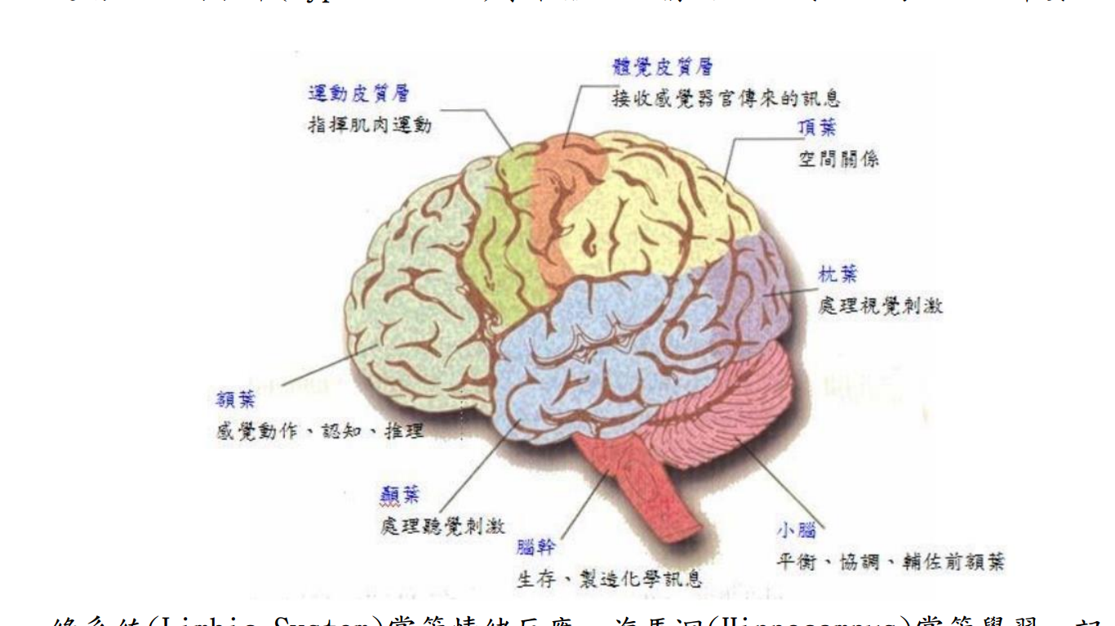

1. **腦電圖**

腦電圖 ( EEG , Electroencephalograph )，是透過電極測量人類大腦皮質層的微小電位 (大概 mu A 的規模大小) 變化。在了解其對應關係並找出目標特徵並利用該特徵進行判斷的過程中，最大的挑戰就在於訊號的準確性以及使用的電極數(通道數)。腦電圖量度頭部表面兩點之間的電位差﹐它描記了從以特定方式放置於頭皮上面的電極所記錄得來一段時間裏的電壓波動。這代表了在腦皮質表層神經元(腦細胞)的膜裏的波動電位。顱骨﹑頭皮及腦脊液減低在頭皮表面偵測到的腦電波活動。 一般來說，19 個腦電圖電極會放置在頭皮上﹐另外一些參考電極會放置在耳朵﹑面頰上﹐接收心電圖。在一些選擇性的情況裏﹐神經科醫生可能建議使用額外的電極﹐以便記錄例行腦電圖或會漏掉的腦電波活動。(2)

早期 EEG 是難以被廣泛應用的，原因是在於使用了多通道的腦波儀，多通道的腦波儀不只在配戴上要花很多的時間，而且由於多通道在擷取與分析腦波時，因花費太多電腦運算時間以致於難以做到即時處理，且又受限於腦波儀龐大體積而無法輕易的攜帶。不過在電資科技不斷的進步下，EEG 已經被廣泛的應用，例如在檢測部分有癲癇檢測、睡眠檢測、情緒檢測與疲勞檢測等等，在控制方面也有機器人控制、機器手臂控制、滑板控制、輪椅控制、電動床控制、軌道車控制、電腦遊戲(小精靈)控制。

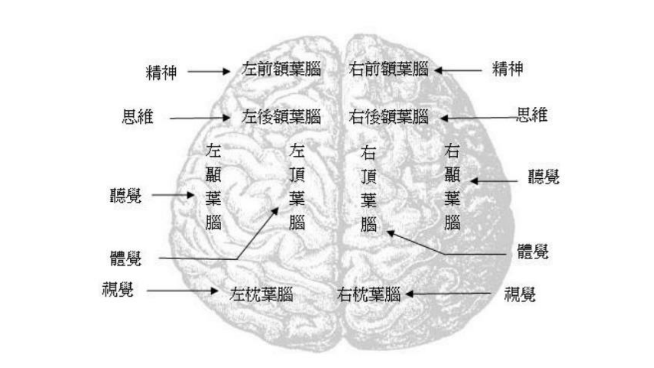

1. **事件相關電位**

事件相關電位（英語：event-related potential，ERP）是一項基於腦電圖技術的，在神經科學領域中有廣泛應用的研究手段。這種電位是針對特定的物理事件或心理事件出現的的電壓波動（voltage fluctuation），可透過腦電圖顱外紀錄，再藉由濾波技術和信號疊加技術，我們即可把此電位從腦電信號中被提取出來。

此電位不僅在研究上，在臨床上也有不少的應用價值，由於它具有固定的潛伏期，並且含有幾個固定的成分，研究上，我們通常透過分析他們成分的潛伏期長短以及成分的振幅強度推測測試者的認知能力及狀態。事件相關電位通常包含N1、P3等成分，名字分別來自於他們的電位正負(positive、negative)和潛伏期長短(100ms、300ms)，其中，P3成分我們較常拿來當作判斷標準。

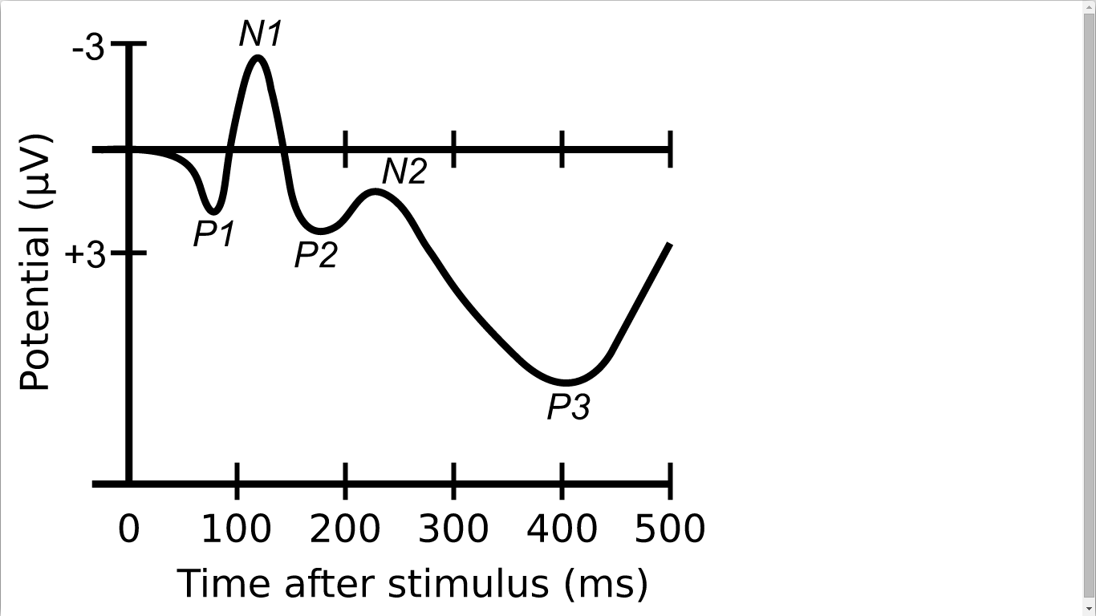

1. **獨立成分分析**

獨立成份分析（ICA）原本主要用來解決遮蔽訊號源分離（Blind Source Separation，BSS）之技術，藉由衡量、分析被觀測訊號（observed signals）之統計獨立性（statistically independent），而經由數學運算將相互獨立成份（independent components；ICs）特別突顯擷取出來。基本上 ICA 演算法有四個假設是，被觀測訊號源之成份（n）設為已知條件；n 個成份之資料需符合統計獨立性；每個獨立的成份必需是非高斯分佈（non-Gaussian）；及運算矩陣（unknown mixing matrix）需為方陣（square matrix）。舉例，假設在房間之一側兩邊發出二個音源（s1、s2），於房間另一側兩邊設置之二支麥克風分別得到兩組混合音波（x1、x2），由 x1、x2 兩組混合音波一定無法清楚辨認 s1、s2 二個原始音源，但是，透過 ICA 運算法可求得與原始音波極為相似之兩組新音波（ŝ1,ŝ2）。(4)

ICA 性質與 ICA 的目標函數以及演算法有關。目標函數需有一致性(consistency)，不管初值不何，最後都會收斂於同一點，且誤差最小。演算法必需考慮到收斂速度穩定度。找出目標函數的方法很多，例如以高次統計為基礎的峰態(kurtosis)，及資訊理論(Information theory)中相互資訊(Mutual Information)的觀念。ICA 利用資訊理論，將獨立成分之間相互資訊最小化為目標，與找非高斯分佈的意義相當。為了找出目標函數，將此一觀念具體化，利用上面資訊理論的相互資訊概念：相互資訊是個別變數不確定性和所有變數不確定性兩者之義，而不確定性即為熵(Entropy)，定義熵為 H(x) :

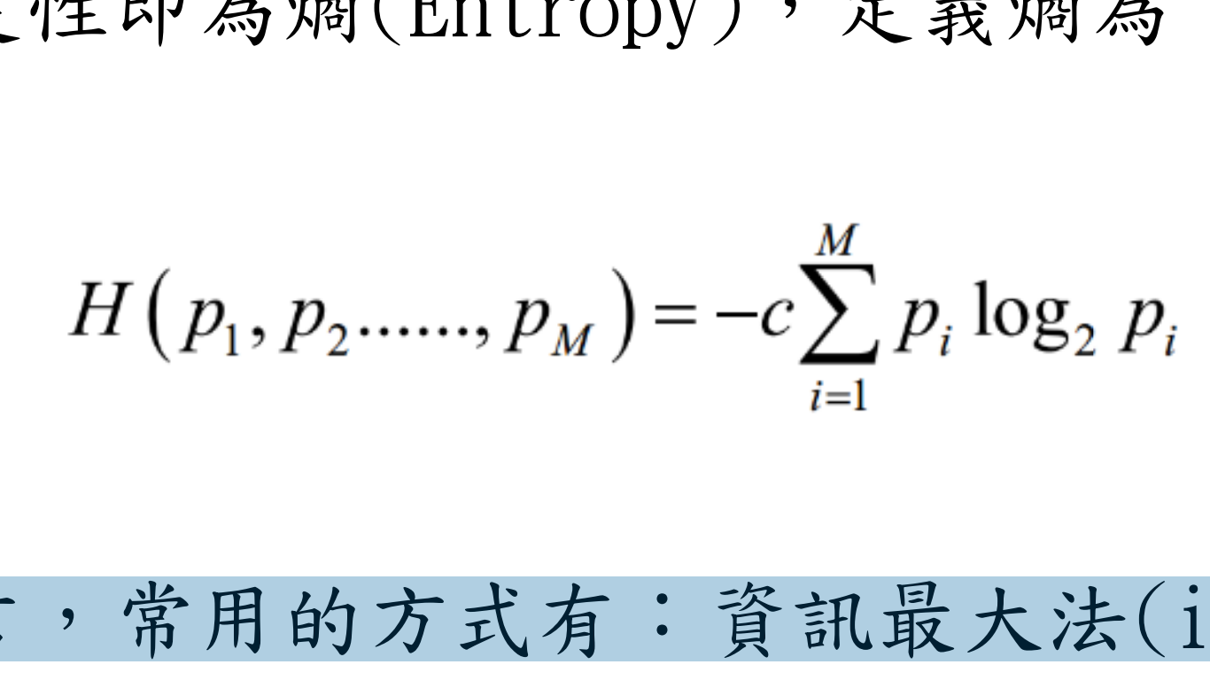

一般而言，常用的方式有：資訊最大法(information maximization approach)和快速獨立分析法(FastICA)。在嵌入式單板中的實現，選用 FastICA，做為在單板上實現的演算方式。

1. **實驗流程及結果**
2. **腦波資料來源**

本次的腦波資料來自實驗室之前的某項計畫實驗，該實驗將受試實驗分為兩組 : 眨眼和不眨眼，其中，眨眼組受試者被要求依照指示進行眨眼動作，然後同樣的狀態下，再進行一次沒有眨眼的靜態腦波訊號紀錄。

1. **腦波分析流程**

在分析腦波之前，首先要進行時域和頻域的轉換，利用 Matlab 程式語言提供的 FFT ( Fast Fourier Transform ) 函數達成。在完成時頻轉換之後，我們在將不想要的雜訊頻率濾除，即完成第一部的濾波動作。

緊接著，第二步即會進行獨立成分分析 ( ICA ) 的眼動訊號剔除動作。分析的程式碼我們一樣使用 Matlab 程式語言，並參考網路上公開源碼的 EEGLab 計畫撰寫腦波特徵擷取的程式碼，結果如下圖 :

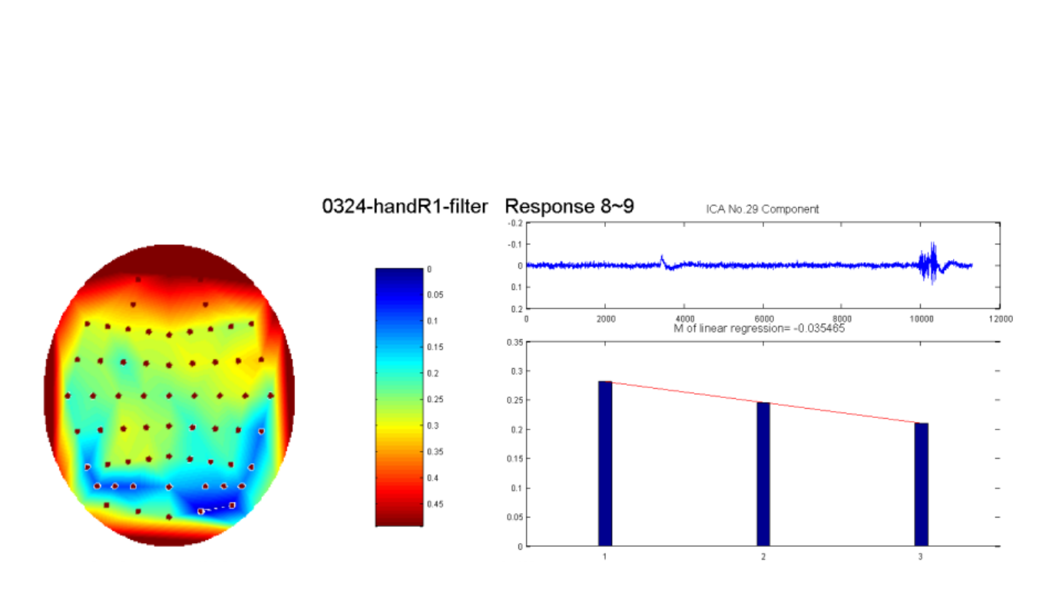

如上圖所示，我們下一步人工挑選與眼動訊號最像的成分，最後將其丟棄重建，結果如下圖，可看見中間的眼動訊號干擾被去除了：

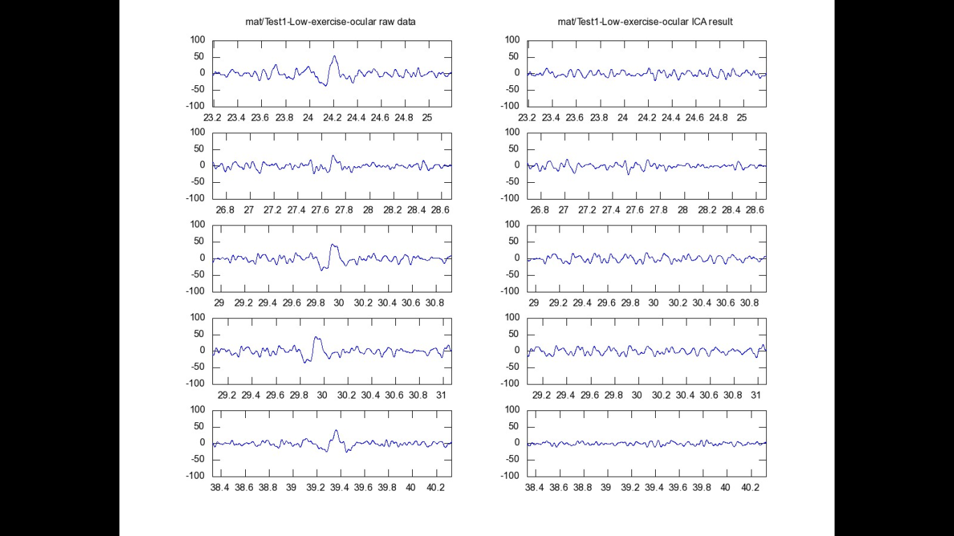

最後，將乾淨去除過眼動後的訊號依刺激時間點進行分段，然後再將其疊加，結果如下圖，可看見明顯的N1及P3：

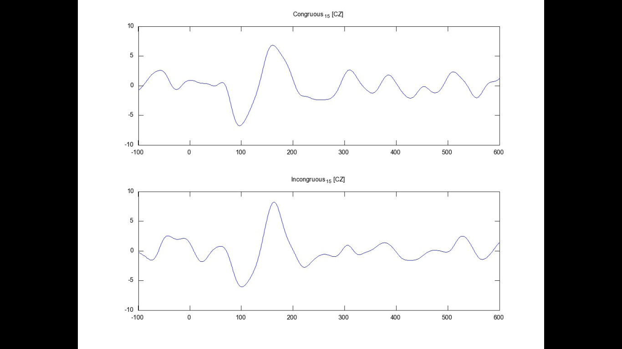

1. **參考資料**

(1) 神經科學研究的里程碑 ,

<http://www.dls.ym.edu.tw/neuroscience/hist_c.html>

(2) Electroencephalography (wiki) ,

<http://en.wikipedia.org/wiki/Electroencephalography>

(3) Brain-computer interface (wiki) ,

<http://en.wikipedia.org/wiki/Brain%E2%80%93computer_interface>

(4) Event-related potential(wiki) ,

<https://en.wikipedia.org/wiki/Event-related_potential>

(5) P300(wiki) ,

<https://en.wikipedia.org/wiki/P300_(neuroscience)>

(6) Probing neural activations from continuous EEG in a real-world

task: Time-frequency independent component analysis , Journal of

Neuroscience Methods , Science Direct , Volume 209 , Issue 1 , 30

July 2012 , Pages 22-34 Guofa Shou , Lei Ding , Deepika Dasari

(7) Comparing interaction techniques for serious games

through brain–computer interfaces: A user perception evaluation

studyEntertainment Computing , Science Direct , Volume 5 , Issue

4 , December 2014 , Pages 391-399 , Fotis Liarokapis , Kurt

Debattista , Athanasios Vourvopoulos , Panagiotis Petridis, Alina

En